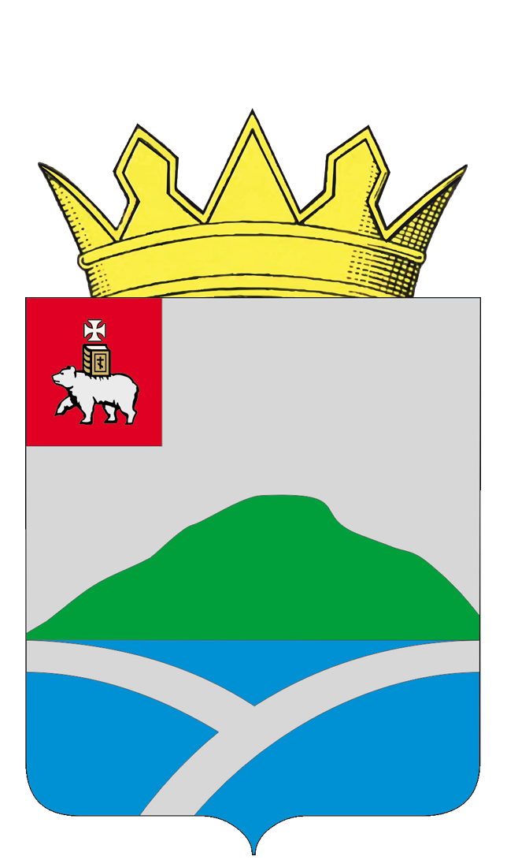
ДУМА
УИНСКОГО МУНИЦИПАЛЬНОГО ОКРУГА
ПЕРМСКОГО КРАЯ

РЕШЕНИЕ

23.05.2024 |  | № | 490

О внесении изменений в Перечень индикаторов риска нарушения обязательных требований при осуществлении муниципального контроля в области охраны и использования особо охраняемых природных территорий местного значения на территории Уинского муниципального округа Пермского края, утвержденный решением Думы Уинского муниципального округа Пермского края от 22.06.2023 № 417
Принято Думой
Уинского муниципального округа
23 мая 2024 года

В соответствии с Федеральным законом от 06.10.2003 № 131-ФЗ «Об общих принципах организации местного самоуправления в Российской Федерации», Федеральным законом от 31.07.2020 № 248-ФЗ «О государственном контроле (надзоре) и муниципальном контроле в Российской Федерации», Уставом Уинского муниципального округа Пермского края, Дума Уинского муниципального округа Пермского края РЕШАЕТ:
1. Внести в Перечень индикаторов риска нарушения обязательных требований при осуществлении муниципального контроля в области охраны и использования особо охраняемых природных территорий местного значения на территории Уинского муниципального округа Пермского края, утвержденный решением Думы Уинского муниципального округа Пермского края от 22.06.2023 № 417 (далее - Перечень), а именно раздел 2 Перечня индикаторы риска нарушения обязательных требований, используемых для определения необходимости проведения внеплановой проверки при осуществлении муниципального контроля в области охраны и использования особо охраняемых природных территорий местного значения, изложить в редакции согласно приложению к настоящему решению.

2. Настоящее решение вступает в силу со дня его официального обнародования.
3. Настоящее решение обнародовать на информационных стендах, указанных в решении Думы Уинского муниципального округа Пермского края от 26.03.2020 № 100 и разместить на официальном сайте администрации Уинского муниципального округа в сети «Интернет» (www.uinsk.ru).
4. Контроль за исполнением решения возложить на постоянную комиссию по вопросам местного самоуправления Думы Уинского муниципального округа Пермского края.

Председатель Думы Уинского  муниципального округа  Пермского края | Глава муниципального округа - глава администрации Уинского муниципального округа  Пермского края
М.И. Быкариз | А.Н. Зелёнкин

Приложение
к решению Думы Уинского муниципального округа Пермского края
от 23.05.2024 № 490

2. Индикаторы риска нарушения обязательных требований, используемых для определения необходимости проведения внеплановой проверки при осуществлении муниципального контроля в области охраны и использования особо охраняемых природных территорий местного
значения

Индикаторами риска нарушения обязательных требований при осуществлении муниципального контроля в особо охраняемой природной территории местного значения является наличие признаков нарушения:
1) Повреждение лесных насаждений.
2) Строительство и эксплуатация хозяйственных и жилых объектов, строительство зданий и сооружений, возведение временных строений и сооружений, строительство магистральных автомобильных дорог, временных дорог, железных дорог, трубопроводов, линий электропередачи и других коммуникаций на особо охраняемой природной территории.

